2014—2015高二物理
竞赛试题
时间：90分钟 满分：100分
- 单项选择题：（每小题2分，共16分）
1．电学单位关系是较为复杂的，要通过其物理量的定义式或其它相关公式帮助确定。下列单位关系式不正确的是（ ）
Ａ．1V／m＝1N／C Ｂ．1Wb＝1T·m²
Ｃ．1T＝1N／(A•m) Ｄ．1V＝1Wb·s
2．某静电除尘器工作时内部电场线分布的俯视图如图，带负电粉尘被吸附时由b点运动a点，以下说法正确的是
a
b
A．该电场是匀强电场
B．点电势低于点电势
C．电场力对粉尘做正功
D．粉尘的电势能增大
3．平行板电容器的两极板A、B接于电池两极，一带正电的小球悬挂在电容器内部,闭合电键S，小球平衡后悬线偏离竖直方向的夹角为θ，如图所示，若A板不动，θ增大，这可能是由于（ ）
A．S保持闭合，B板向右平移了一些
θ
A
S
B
B．S保持闭合，B板向上平移了一些（小球仍处于两极板之间）
C．S断开，B板向左平移了一些
D．S断开，B板向上平移了一些（小球仍处于两极板之间）

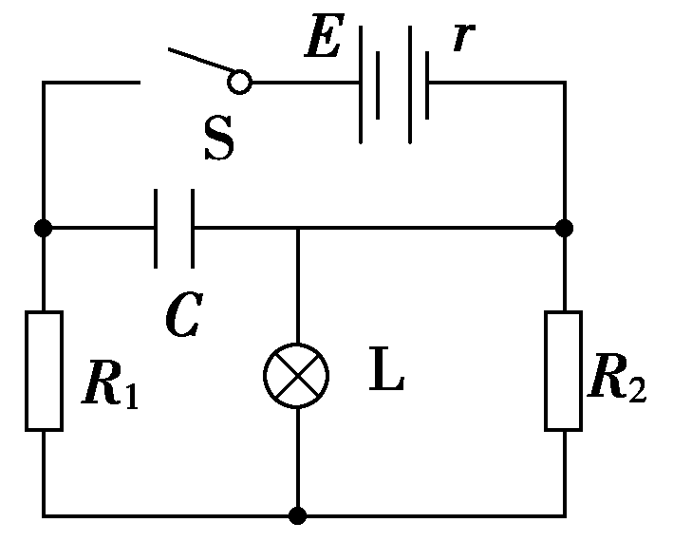
4.在如图所示的电路中，电源的电动势E和内阻r恒定，闭合开关S后灯泡能够发光，经过一段时间后灯泡突然变亮，则出现这种现象的原因可能是
A．电阻R₁短路
B．电阻R₁断路
C．电阻R₂短路
D．电容器C断路

5. 电脑、电视、手机、微波炉、电磁灶等工作时产生的微波辐射对人体健康有一定的影响，根据国家颁布的《作业场所微波辐射卫生标准》，人们在工作场所接收到的微波辐射功率密度（微波在单位面积上的辐射功率）不得超过0.5W/m²。若某一小型无线电通讯装置的微波辐射功率是4W，已知球面面积为$S=4{πR}^{2}$，则符合规定的安全区域距离该通讯装置至少多远？
A．8m B．2m C．0.8m D．0.4m
6．如图所示，某空间存在正交的匀强磁场和匀强电场，电场方向水平向右，磁场方向垂
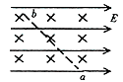
直纸面向里，一带电微粒由a点进入电磁场并刚好能沿ab直线向上匀速运动，下列说法正确的是（ ）
A．微粒带正电 B．微粒动能一定减小
C．微粒的电势能一定增加 D．微粒的机械能一定增加

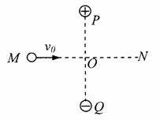
7．如图所示，P、Q是两个电量相等的异种电荷：其中P带正电，Q带负电，O是P、Q连线的中点，MN是线段PQ的中垂线，PQ与MN所在平面与纸面平行，有一磁场方向垂直于纸面，一电子以初速度v_{o}一直沿直线MN运动，则（ ）
A．磁场的方向垂直纸面向外 B．电子速度先增大后减少
C．电子做匀速直线运动 D．电子速度减少后增大

8．如图所示，将a、b两个带电粒子（不计重力）从小孔S₁由静止释放，经M、N两板间电场加速后垂直进入匀强磁场中做匀速圆周运动，a粒子打在照相底片上的A点，b粒子打在B点，
M
N
A
B
B
S₁
S₂
S₃
①若a和b电量相等，则a的质量大
②若a和b质量相等，则a的电量大
③a和b的比荷相同 ④M板的电势比N板高
则正确的是：
A. ①② B. ①②④
C. ③④ D. ①④
二．双项选择题：（共9小题，每小题3分，共27分，全部选对的得3分，选不全的得1分，有选错或不答的得0分。）
9.电子束焊接机中的电子枪如图所示，K为阴极、电势为$ϕ_{K}$，A为阳极、电势为$ϕ_{A}$，在电场作用下，电量为$−e$的电子从K运动到A，则（ ）
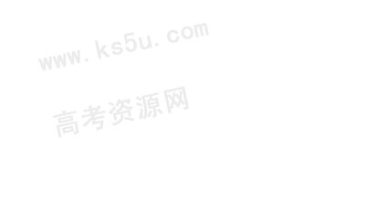
A．A、K间电势差为$ϕ_{A}−ϕ_{K}$
B．电子动能增加$e(ϕ_{A}−ϕ_{K})$
C．电子电势能增加$e(ϕ_{A}−ϕ_{K})$
D．电子克服电场力做功为$e(ϕ_{A}−ϕ_{K})$
10．.如图有一混合正离子束先后通过正交电场磁场区域Ⅰ和匀强磁场区域Ⅱ,如果这束正
离子束在区域Ⅰ中不偏转,进入区域Ⅱ后偏转半径又相同,则说明这些正离子具有相同的( )
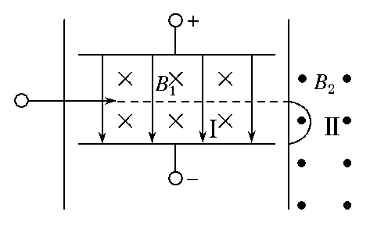
A.速度 B.质量
C.电荷 D.比荷

11．用于加速粒子的回旋加速器其核心部分如图所示，两D形盒分别与电源相连．下列说法正确的是（ ）
B
v
加速电源
A．要使加速器能对质子加速，两盒应该与交变电源相连
B．质子在电场中被加速，加速电压越高，射出的速率v越大
C．D型盒的直径越大，射出的速率v越大
D．质子在磁场中运动的周期随质子速度增大而增大

12、质量为m的金属导体棒置于倾角为$θ$ 的导轨上，棒与导轨间的摩擦系数为$μ$，当导体棒通电时，恰能在导轨上静止，如图所示的四个图中标出了四种可能的匀强磁场的磁感应强度 B的方向，其中棒与导轨间的摩擦力可能为零的是（ ）
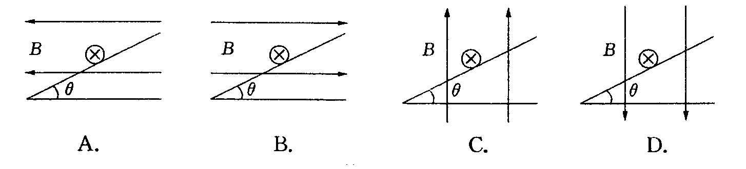

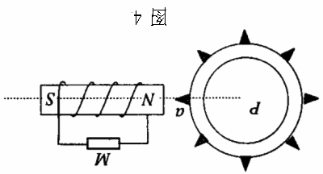
13．2007年度诺贝尔物理学奖授予了法国科学家阿尔贝•费尔和德国科学家彼得•格林贝格尔，以表彰他们发现“巨磁电阻（GMR）效应”。基于巨磁电阻效应开发的用于读取硬盘数据的磁电技术，被认为是纳米技术的第一次真正应用。下图是研究巨磁电阻特性的原理示意图，实验发现，当闭合S₁、S₂后使滑动变阻器的滑片P向左滑动的过程中，指示灯明显变亮，下列说法中正确的是（ ）
电磁铁
GMR
指示灯
S₁
S₂
P
A．滑片P向左滑动的过程中，电磁铁的磁性减弱
B．巨磁电阻的阻值随磁场的增强而明显增大
C．巨磁电阻的阻值随磁场的增强而明显减小
D．巨磁电阻可用来制作磁电传感器

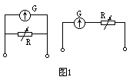
14、下图中的甲、乙两个电路，都是由一个灵敏电流计G和一个变阻器R组成，它们之中一个是测电压的电压表，另一个是测电流的电流表，那么以下结论中正确的是： ( )
A．甲表是电流表，R增大时量程增大
B．甲表是电流表，R增大时量程减小
C．乙表是电压表，R增大时量程增大
甲
乙
D．乙表是电压表，R增大时量程减小
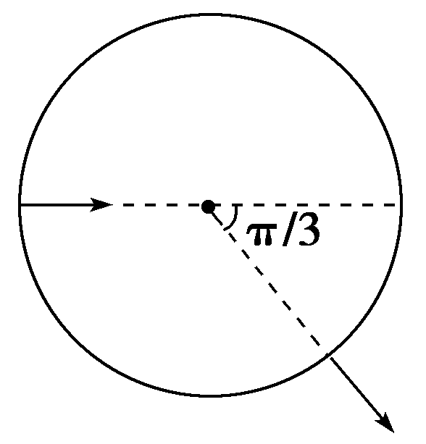
15. 如图所示，圆柱形区域的横截面在没有磁场的情况下，带电粒子(不计重力)以某一初速度沿截面直径方向入射时，穿过此区域的时间为t；若该区域加沿轴线方向的匀强磁场，磁感应强度为B，带电粒子仍以同一初速度沿截面直径入射，粒子飞出此区域时，速度方向偏转了π/3，根据上述条件可求得的物理量为
A．带电粒子的初速度
B．带电粒子在磁场中运动的半径
C．带电粒子在磁场中运动的周期
D．带电粒子的比荷

16．一不计重力的带电粒子以初速v₀垂直电场向右射入匀强电场区域，后又进入匀强磁场区域．设电场和磁场区域有分界线，如图中的虚线所示．在图示的几种情况中可能出现的是
v₀
A
B
E
v₀
B
B
v₀
B
E
C
D
v₀
B
E
第16题图

17．压敏电阻的阻值随所受压力的增大而减小，有同学利用压敏电阻设计了判断小车运动状态的装置，其工作原理如图（a）所示，将压敏电阻和一块挡板固定在绝缘小车上，中间放置一个绝缘重球。小车向右做直线运动过程中，电流表示数如图（b）所示，下列判断正确的是（ ）
A
ε
R
压敏电阻
v
t₁ t₂ t₃
I
t
（a）
（b）
第17题图
A．从0到t₁时间内，小车可能做匀速直线运动
B．从t₁到t₂时间内，小车做匀加速直线运动
C．从t₂到t₃时间内，小车做匀速直线运动
D．从t₂到t₃时间内，小车做匀加速直线运动
三．实验题（每空1分，共13分）
18．在“测定金属丝的电阻率”的实验中，某同学进行了如下操作：
（1）用毫米刻度尺测量接入电路中的金属丝的长度L。再用螺旋测微器测量金属丝的直径D，某次测量结果如图1所示，则这次测量的读数D＝________mm。
图1
（2）为了合理选择实验方案和器材，首先使用欧姆表（×1挡）粗测拟接入电路的金属丝的阻值R。欧姆表调零后，将表笔分别与金属丝两端连接，某次测量结果如图2所示，则这次测量的读数R＝________Ω。(注意：图有错误，欧姆挡的0→5刻度中从右起第四条短刻度线要删掉)
图2
（3）使用电流表和电压表更精确地测量金属丝的阻值。为了安全、准确、方便地完成实验，除电源（电动势为4 V，内阻很小）、待测电阻丝、导线、开关外，电压表应选用________，电流表应选用________，滑动变阻器应选用________（选填下表中器材前的字母）。

A．电压表V₁量程3 V，内阻约3 kΩ
B．电压表V ₂量程15 V，内阻约15 kΩ
C．电流表A₁量程600 mA，内阻约1 Ω
D．电流表A₂量程3 A，内阻约0.02 Ω
E．滑动变阻器R₁总阻值10 Ω，额定电流2 A
F．滑动变阻器R₂总阻值100 Ω，额定电流2 A

（4）若采用图3所示的电路测量金属丝的电阻，电压表的左端应与电路中的________点相连（选填“a”或“b”）。若某次测量中，电压表和电流表读数分别为U和I，请用上述直接测量的物理量（D、L、U、I）写出电阻率ρ的计算式：ρ＝________。
图3
（5）下面方框中所列的是一些材料在20 ℃时的电阻率。实验中使用的金属丝是方框中列出的某一种材料。某次实验中，测得金属丝的长度为52.80 cm，直径为0.495 mm，阻值为2.9 Ω。则金属丝的材料为________。（选填金属名称）

铜 1.7×10^{－8} Ω·m
钨 5.3×10^{－8} Ω·m
康铜 5.0×10^{－7} Ω·m
锰铜 4.4×10^{－7} Ω·m
镍铬合金 1.1×10^{－6} Ω·m
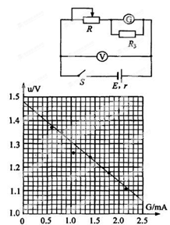
19.某同学要测量一节干电池的电动势和内电阻。他根据老师提供的以下器材，画出了如图所示的原理图。
①电压表V(量程3v,内阻Rv=10kΩ)
②电流表G(量程3mA,内阻R_{g}=100Ω)
③电流表A(量程3A,内阻约为0.5Ω)
④滑动变阻器R₁（O〜20Ω, 2A)
⑤滑动变阻器R₂（O〜100Ω, 1A)
⑥定值电阻R₃=0.5Ω
⑦开关S和导线若干
(1) 该同学没有选用电流表A的原因是_______________
(2) 该同学将电流表G与定值电阻R₃并联，实际上是进行了电表的改装，则他改装后的电流表对应的量程是_______A。
(3) 为了能准确地进行测量，同时为了操作方便，实验中应选用的滑动变阻器是_______(填写器材编号）
(4) 该同学利用上述实验原理图测得数据，以电流表G读数为横坐标，以电压表V读数为纵坐标绘出了如图所示的图线，根据图线可求出电源的电动势E=_______V (保留三位有效数字；),电源的内阻r=_______Ω (保留两位有效数字）
四．计算题（4小题，共44分）
20．（10分）如图所示，光滑斜面底端B平滑连接着半径为r=0.40m的竖直光滑圆轨道。质量为m=0.50kg的小物块，从距地面h=1.8m高处沿斜面由静止开始下滑，（取g=10m/s²）求：
①物块滑到斜面底端B时的速度大小
②物块运动到圆轨道的最高点A时，受到圆轨道的压力大小
A
B
O
h

21．（10分）如图10—15所示，电源的电动势为50V，电源内阻为1.0Ω，定值电阻R=14Ω，M为直流电动机，电枢电阻R′=2.0Ω，电动机正常运转时，电压表读数为35V，求在100s时间内电源做的功和电动机上转化为机械能的部分是多少？
E
10—15

22．（12分）如图所示，长为L的两平行金属板A、B相距d水平放置，板间充满图示的匀强磁场。质量为m、电量为q的粒子（不考虑重力）以速度V₀从两平行板中央O点入射，刚好从B板右端飞出。求：
（1）磁感应强度的大小；
（2）要使粒子沿虚线通过平行板电容器，则A、B板间要加
多大的电压；
（3）撤去磁场，保持（2）问中两板间电压和粒子入射速度不变，
粒子在两板间运动的时间及侧移的距离为多少？

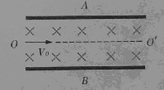

23．（12分）如图所示，内径为r、外径为2r的圆环内有垂直纸面向里、磁感应强度为B的匀强磁场．圆环左侧的平行板电容器两板间电压为U，靠近M板处静止释放质量为m、电量为q的正离子，经过电场加速后从N板小孔射出，并沿圆环直径方向射入磁场，求：
(1) 离子从N板小孔射出时的速率；
(2) 离子在磁场中做圆周运动的半径；
(3) 要使离子不进入小圆区域，磁感应强度的取值范围．

2014—2015化州一中高二物理元旦智科竞赛答题卷
姓名 编号 成绩
一、二．选择题:
题号 | 1 | 2 | 3 | 4 | 5 | 6 | 7 | 8
答案 | D | C | D | A | C | D | C | D
题号 | 9 | 10 | 11 | 12 | 13 | 14 | 15 | 16 | 17
答案 | AB | AD | AC | AC | CD | BC | CD | AD | AD

三、实验题：

18．（1） （2） （3）. （4）

（5）

19．（1） （2）

（3） （4）
四．计算题
20．

21．

22．

23．

18【答案】（1）0.516 （2）3 （3）A C E （4）b （5）镍铬合金
解析：（1）根据螺旋测微器读数规则，金属丝的直径D＝0.516 mm。
（2）接入电路的金属丝的阻值R＝3 Ω。
（3）电压表应选用量程3 V的A；电流表应选用量程600 mA的C；滑动变阻器应选用总阻值10 Ω的E。
（4）由于待测电阻小，采用电流表外接，电压表的左端应与电路中的b点相连。由R＝U/I，R＝ρl/S，S＝π²D/4联立解得ρ＝。
19【答案】（1）量程与被测电流值相比较太大（2分） （2）0.603（2分）（填0.6或0.60均给分）
（3）R₁（2分） （4）1.48（3分），0.84（3分）（0.70-0.90之间都给分）
【解析】由I_{g}R_{g}=(I-I_{g})R，解得I=0.603A。即他改装后的电流 表对应的量程是0.603A。由闭合电路欧姆定律，E=U+201Gr，图线在纵轴截距等于电源的电动势E=1.48V，图线斜率等于201r，电源的内阻r=0.84Ω。
20．（1）（10分）
解：①物块由静止滑到点B的过程由动能定理：$W_{合}={ΔE}_{k}$ ………2分
所以：$\text{mgh}=\frac{1}{2}{\text{mv}}_{B^{2}}$；即$v_{B}=\sqrt{2\text{gh}}=\sqrt{\text{20}×1\text{.}8}=6m/s$ ………2分
②物块由静止滑到A 点的过程，由机械能守恒：$\text{mgh}=\frac{1}{2}{\text{mv}}_{A^{2}}+\text{mg}⋅2r$ ………2分
所以：$v_{A}=\sqrt{2\text{gh}−4\text{gr}}=\sqrt{\text{20}×1\text{.}8−\text{40}×0\text{.}4}=\sqrt{\text{20}}m/s$ ………2分
物块在A点由牛顿第二定律：$F_{N}+\text{mg}=m\frac{v_{A}^{2}}{r}$ ………1分
所以：$F_{N}=0\text{.}5×\frac{\text{20}}{0\text{.}4}−0\text{.}5×\text{10}=\text{20}N$ ………1分
21．解：内阻和电阻R上的电压为 $U=E−U_{V}=(\text{50}−\text{35})V=\text{15}V$
由欧姆定律得电路电流为 $I=\frac{U}{R+r}=\frac{\text{15}}{\text{14}+1}A=1A$
在100s内电源做的功 $W=\text{IEt}=1×\text{50}×\text{100}J=5\text{.}0×{\text{10}}^{3}J$
在100s内电动机转化为机械能的部分有
$$W^{'}=({\text{IU}}_{V}−I^{2}R^{'})t=(1×\text{35}−1^{2}×2)×\text{100}J=3\text{.}3×{\text{10}}^{3}J$$
23．（18分）解：
（1）设离子射入匀强磁场时的速率为v，由动能定理得：$\text{qU}=\frac{1}{2}{\text{mv}}^{2}$……①
解得：$v=\sqrt{\frac{2\text{qU}}{m}}$……②
（2）设离子在磁场中圆周运动的半径为R，离子所受洛伦兹力提供向心力：
由牛顿第二定律有： $\text{qvB}=\frac{{\text{mv}}^{2}}{R}$……③
联立②③可得$R=\frac{\text{mv}}{\text{qB}}=\frac{1}{B}\sqrt{\frac{2\text{mU}}{q}}$……④
（3）若离子恰好不进入小圆，设离子与小圆相切时轨道半径为R₀，此时轨迹如图所示，
在${Δ\text{OP \{}O}^{'}$中，由几何关系得：$R_{0^{2}}+(2r)^{2}=(R_{0}+r)^{2}$……⑤
解得：$R_{0}=\frac{3}{2}r$……⑥
要使离子不进入小圆，必须$R≤R_{0}$……⑦
解得磁感应强度$B≥\frac{2}{3r}\sqrt{\frac{2\text{mU}}{q}}$……⑧
（评分说明：①③各3分；②④各2分；⑤⑥⑦⑧各2分）

